บทที่ 11
ผลลัพธ์ของโครงงาน

11.1 รูปแบบของเกม
ผลลัพธ์ของโครงงานนี้ได้ออกมาในรูปแบบเกม 3 มิติ ในมุมมองของบุคคลที่หนึ่ง (first-person-perspective 3D game) โดยฉากในเกมนั้นจะใช้ฉากของตึก B ซึ่งเป็นที่ตั้งของภาควิชาวิศวกรรมคอมพิวเตอร์ ดังรูปที่ 11- 1

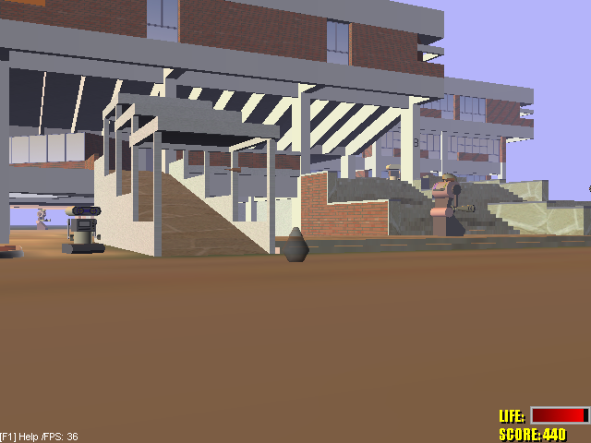

รูปที่ 11-1 ภาพภายในเกม

โดยจะมีศัตรูเป็นหุ่นยนต์ซึ่งเราสมารถทำลายได้โดยการยิงกระสุน และต้องคอยหลบกระสุนของศัตรู
และไม่เข้าไปใกล้ตัวศัตรูเพราะจะทำให้เราเสียพลัง เมื่อพลังของเราหมดเราจะตายและจะปรากฏข้อความ “You Lose!” ดังรูปที่ 11-2 แต่ถ้าเรากำจัดศัตรูได้หมดจะปรากฏข้อความว่า “You Win!” ดังรูปที่ 11-3
เมื่อเรายิงถูกศัตรูเราจะได้คะแนนเพิ่ม และเราสามารถดูคะแนนและพลังชีวิตของเราได้ที่บริเวณมุมล่างขวาของจอภาพ ดังรูปที่ 11-4

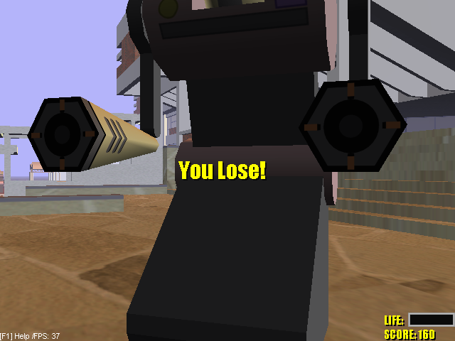

รูปที่ 11-2 ข้อความเมื่อผู้เล่นแพ้

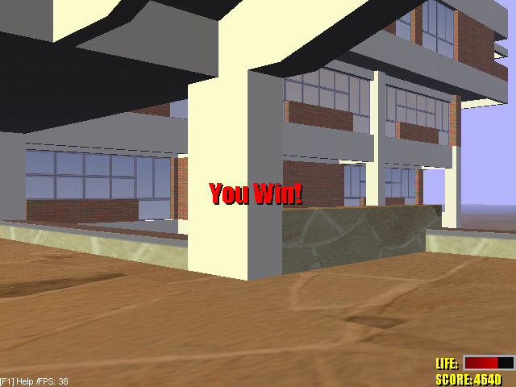

รูปที่ 11-3 ข้อความเมื่อผู้เล่นชนะ

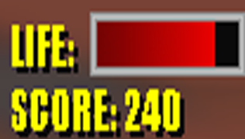

รูปที่ 11-4 พลังชีวิต และ คะแนน

11.2 การควบคุมเกม
เมื่อเริ่มเกมผู้เล่นจะพบกับฉากเริ่มต้นของเกมซึ่งจะแสดงชื่อของเกม และมีตัวเลือกให้ผู้เล่นสามารถเลือกได้คือ “New Game” เริ่มเล่นเกม “Option” ให้ผู้เล่นเลือกระดับความยากง่ายของเกม และ “Quit” ให้ผู้เล่นออกจากเกม ดังรูปที่ 11-5
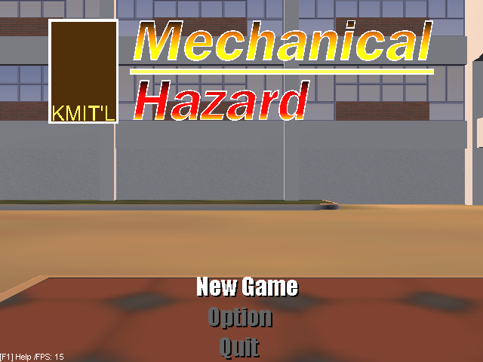

รูปที่ 11-5 ฉากเริ่มต้นของเกม

เมื่อผู้เล่นเลือก “New Game” การเล่นเกมจะเริ่มขึ้น โดยที่ผู้เล่นสามารถจะบังคับเกมได้โดยใช้ ทั้ง คีย์บอร์ด, เมาส์,และ จอยสติ๊ก พร้อมๆกัน

11.2.1 การควบคุมเกมโดยใช้คีย์บอร์ด
- Up : เดินไปข้างหน้า
- Down : เดินถอยหลัง
- Left : หันซ้าย
- Right : หันขวา
- Page Up : เงยขึ้นข้างบน
- Page Down : ก้มหน้าลง
- Home : กลับมามองในแนวระนาบ
- Spacebar : ยิงกระสุน

ระหว่างเล่นเกมถ้าผู้เล่นกดคีย์ Escape เกมจะหยุด และแสดงตัวเลือกให้ผู้เล่นเลือกว่าจะกลับไปเล่นเกมต่อ
หรือ จะกลับไปที่ฉากเริ่มต้นของเกม ดังรูปที่ 11-6 ถ้าเราเลือก “Resume Game” ก็จะกลับไปเล่นเกมต่อ ส่วนถ้าเราเลือก “Return to Title” ก็จะกลับไปที่ฉากเริ่มต้นของเกม ซึ่งเราสามารถที่จะเลือกได้ว่าเราจะเริ่มเล่นเกมใหม่ หรือ ว่าจะออกจากเกม

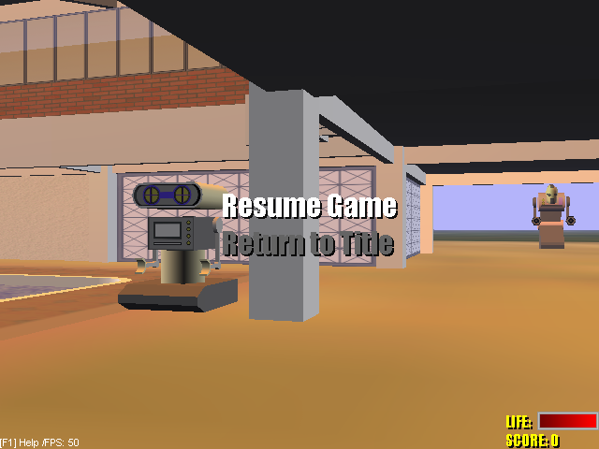

รูปที่ 11-6 การหยุดเกม

11.2.2 การควบคุมเกมโดยใช้เมาส์
การควบคุมเกมโดยใช้เมาส์นั้นครอบคุมไม่ครบทุกการทำงาน โดยมีการทำงานที่ควบคุมได้ ดังนี้

- Move Left : หันไปทางซ้าย
- Move Right : หันไปทางขวา
- Move Up : เงยขึ้นข้างบน
- Move Down : ก้มหน้าลง
- Right Button : กลับมามองในแนวระนาบ
- Left Button : ยิงกระสุน

11.2.3 การควบคุมเกมโดยใช้จอยสติ๊ก
- Up : เดินไปข้างหน้า
- Down : เดินถอยหลัง
- Left : หันซ้าย
- Right : หันขวา
- Button1 : เงยขึ้นข้างบน
- Button2 : ก้มหน้าลง
- Button3 : กลับมามองในแนวระนาบ
- Button4 : ยิงกระสุน

11.3 การควบคุมการแสดงผลภายในเกม
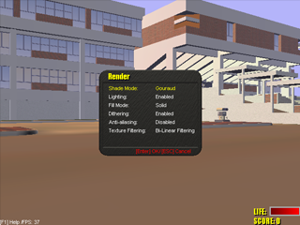
ภายในเกมผู้เล่นสามารถเลือกรูปแบบการแสดงผลแบบต่างๆได้ในทุกขณะที่เล่นเกมอยู่ เมื่อกดปุ่ม F1 จะแสดง Help dialog ที่แสดงถึงคีย์ที่ใช้ในการเลือก dialogs ต่างๆ กด F2 จะปรากฏ Render dialog ที่ใช้ในการเลือกคุณภาพในการแสดงผล ดังรูปที่ 11-7

รูปที่ 11-7 Render dialog ขณะเล่นเกม
เมื่อกด F3 จะปรากฏ System Info dialog ซึ่งผู้ใช้สามารถจะเลือก Direct3D drivers และ display modes ได้ ดังรูปที่ 11-8
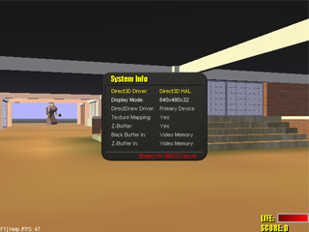

รูปที่ 11-8 System Info dialog ขณะเล่นเกม

